**چگونه هوش مصنوعی آینده هواشناسی را متحول خواهد کرد؟**

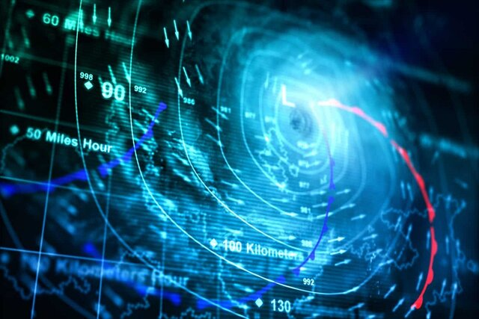

هواشناسی و پیش‌بینی وضعیت آب و هوا به طور سنتی مبتنی بر بهترین حدس و پیش‌بینی برای گمانه‌زنی درباره وضعیت هوا در آینده نزدیک است، اما هوش مصنوعی می‌تواند همه چیز را در این زمینه تغییر دهد.

**به گزارش ایسنا،** پیش‌بینی آب و هوا طی ۲۰ سال گذشته راه زیادی را پیموده است و هنوز هم مسیری طولانی پیش رو دارد. اما آیا استفاده از هوش مصنوعی می‌تواند به بهبود توانایی هواشناسی برای پیش‌بینی الگوهای آب و هوایی کمک کند؟ چقدر دقیق می‌توان آب و هوا را پیش‌بینی کرد تا شاهد خسارت‌های جبران ناپذیر نباشیم؟

روند پیش‌بینی الگوهای آب و هوا یک علم بسیار پیچیده است و نیاز به تجزیه و تحلیل و رمزگشایی از مجموعه داده‌های عظیم جمع‌آوری شده روزانه از هزاران حسگر و ماهواره‌های هواشناسی دارد.

شناسایی الگوها در داده‌های جمع آوری شده برای پیش‌بینی هوا یک کار بسیار پر اهمیت است و برای حصول بهترین نتایج این کار باید در زمان واقعی انجام شود.

اما مانند هرگونه پیش‌بینی دیگر، پیش‌بینی آب و هوا یک حدس مبتنی بر آموزش و علم است. از آنجایی که ما نمی‌توانیم آب و هوا را کنترل کنیم، بهترین هواشناسان می‌توانند با استفاده از داده‌ها و الگوهای گذشته و حال به پیش‌بینی آب و هوای آینده بپردازند. این کار به ویژه برای هشدار در مورد رویدادهای فاجعه‌آمیز نظیر جاری شدن سیل مهم است.

**دقت پیش‌بینی آب و هوا در طول سالیان اخیر افزایش یافته است، اما هنوز ۱۰۰ درصد دقیق نیست. طبق برخی برآوردها، یک پیش‌بینی آب و هوایی هفت روزه حدود ۸۰ درصد قابل اعتماد است.**

**زمان‌بندی‌های کوتاه مدت‌تر دقت بیشتری دارند. به عنوان مثال یک پیش‌بینی آب و هوایی پنج روزه حدود ۹۰ درصد صحیح است و هر پیش‌بینی بیش از هفت روزه به خصوص پیش‌بینی‌های 10 روزه یا بیشتر از آن تنها ۵۰ درصد دقیق هستند.**

با توجه به اینکه جو به طور مداوم در حال تغییر است، برآوردهای طولانی مدت برای مدل‌سازی و پیش‌بینی بسیار دشوار است. هواشناسان این کار را با استفاده از برنامه‌های کامپیوتری موسوم به مدل‌های هواشناسی برای رسیدن به این پیش‌بینی‌ها انجام می‌دهند.**هواشناسان از انواع حسگرها، ماهواره‌ها و مدل‌های کامپیوتری برای پیش‌بینی الگوهای آب و هوایی آینده استفاده می‌کنند.**

اکثر مردم با ابزارهای اصلی مانند دماسنج، فشارسنج و بادسنج برای ثبت دما، فشار هوا و سرعت باد آشنا هستند. اما هواشناسان از ابزار و تجهیزات پیچیده‌تری مانند بالن‌های رصد آب و هوا نیز استفاده می‌کنند. این بالن‌ها بادکنک‌های مخصوصی هستند که بر روی آنها حسگرهای آب و هوا برای اندازه‌گیری درجه حرارت، فشار هوا، سرعت و جهت باد در تمام لایه‌های تروپسفر تعبیه شده است.

سیستم‌های راداری نیز توسط هواشناسان برای اندازه‌گیری بارش در سراسر جهان به کار گرفته می‌شوند. اما یکی از قدرتمندترین ابزارهای هواشناسان ماهواره‌های زیست‌محیطی است. سازمان ملی اقیانوسی و جوی آمریکا(NOAA) دارای سه ماهواره هواشناسی است که آب و هوای سراسر زمین را تحت نظر دارند.

**یکی از این ماهواره‌ها ماهواره گردش قطبی است که در ارتفاع تقریبی ۸۰۵ کیلومتری زمین مستقر است.**

این ماهواره‌ها به طور مداوم زمین را ۱۴ بار در روز قطب به قطب دور می‌زنند تا بدین ترتیب هر قسمت از سیاره زمین دو بار در روز به طور کامل تحت نظر قرار بگیرد.

این کار ماهواره‌ها را قادر می‌سازد مجموعه داده‌های عظیمی را در مورد جو زمین به صورت کامل از جمله ابرها و اقیانوس‌ها با وضوح بسیار بالا فراهم کنند. هواشناسان با استفاده از این نوع داده‌ها به طور نظری قادر به پیش‌بینی الگوهای آب و هوایی بلندمدت هستند.

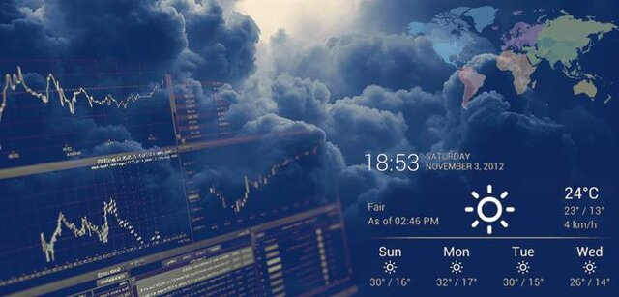

این داده‌ها برای ارزیابی کیفیت هوا در طول زمان بسیار مفید هستند. این اطلاعات در مدل‌های هواشناسی گنجانده می‌شود که به نوبه خود منجر به پیش‌بینی‌های دقیق‌تری از آب و هوا می‌شود.

ابزارهای دیگر همچنین می‌توانند برای تعیین دمای سطح دریا مورد استفاده قرار گیرند که یک عامل مهم دیگر در پیش‌بینی آب و هوا در دراز مدت است. سپس این داده‌ها می‌توانند برای پیش‌بینی آب و هوا از جمله تغییرات فصلی در مقیاس بزرگ استفاده شوند. آنها همچنین اطلاعاتی را برای کمک به پیش‌بینی شرایط آب و هوایی خطرناک مانند طوفان، گردباد، سیل و کولاک شدید پیش از وقوع جمع‌آوری می‌کنند.

**این داده‌ها همچنین برای کمک به ارزیابی خطرات محیطی مانند خشکسالی، آتش‌سوزی جنگل‌ها و سیل مورد استفاده قرار می‌گیرند. نوع دیگری از ماهواره‌ها که توسط هواشناسان استفاده می‌شود، ماهواره‌های فضای عمیق نامیده می‌شود. به عنوان مثال ماهواره «DSCOVR» در مدار یک میلیون مایلی(یک میلیون و ۶۰۹ هزار کیلومتری) زمین قرار دارد.**

این نوع از ماهواره‌ها هشدارها و پیش‌بینی‌ها در مورد خطرات فضایی را فراهم می‌کنند و بر انرژی خورشیدی که هر روز جذب زمین می‌شود، نظارت می‌کنند. «DSCOVR» همچنین قادر به ثبت اطلاعات در مورد سطح اُزن و سطح هواژل موجود در جو است.

**اما هوش مصنوعی چگونه به کمک پیش‌بینی آب و هوا می‌آید؟**

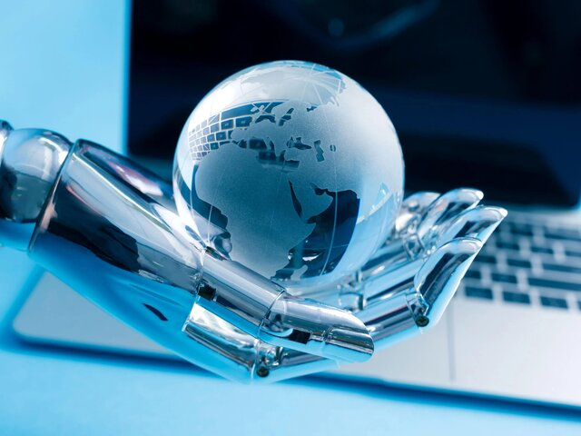

مجموعه داده‌های عظیم جمع‌آوری شده از وضعیت جوی زمین پیش‌بینی رویدادهای آینده را بسیار دشوار می‌کند.

مدل‌های کامپیوتری فعلی تنها برای نظارت و هشدار در مورد پدیده‌های بزرگ در نظر گرفته شده‌اند و شامل مواردی نظیر چگونگی گرم شدن جو زمین توسط خورشید، چگونگی تأثیر تغییر اختلاف فشار روی الگوهای باد و چگونگی تغییر حالت آب(یخ به آب و سپس به بخار) بر جریان انرژی جو زمین است.

آنها همچنین چرخش زمین در فضا را در نظر می‌گیرند چرا که هر تغییر کوچکی در یک متغیر می‌تواند رویدادهای آینده را تغییر دهد.

**این واقعیت الهام بخش «ادوارد لورنز» یک هواشناس از مؤسسه فناوری ماساچوست(MIT) شد تا اصطلاح معروف خود موسوم به «اثر پروانه‌ای»(Effect Butterfly) را در دهه ۱۹۶۰ میلادی مطرح کند. این نظریه می‌گوید که چگونه بال زدن یک پروانه در آسیا می‌تواند بر تغییر آب و هوا در شهر نیویورک آمریکا اثرگذار باشد.**

امروزه لورنز به عنوان پدر نظریه آشوب شناخته می‌شود. وی معتقد است حداکثر حد پیش‌بینی دقیق آب و هوا حدود دو هفته است.

نظریه آشوب یانظریه بی‌نظمی‌ها شاخه‌ای از ریاضیات است که به مطالعه سیستم‌های دینامیکی آشفته می‌پردازد. سیستم‌های آشفته سیستم‌های دینامیکی غیر خطی هستند که نسبت به شرایط اولیه خود بسیار حساس بوده‌اند. تغییری اندک در شرایط اولیه چنین سیستم‌هایی باعث دگرگونی‌های بسیار در مرحله بعدی خواهد شد.

این پدیده در نظریه آشوب به اثر پروانه‌ای مشهور است که در آن به عنوان مثال بال‌زدن یک پروانه در برزیل می‌تواند(تحت شرایطی) باعث گردباد در تگزاس شود. بنابراین ارائه پیش‌بینی طولانی مدت رفتار آنها غیرممکن است.**این پدیده در نظریه آشوب به اثر پروانه‌ای مشهور است که در آن به عنوان مثال بال‌زدن یک پروانه در برزیل می‌تواند(تحت شرایطی) باعث گردباد در تگزاس شود.**

رفتار سیستم‌های آشفته به ظاهر تصادفی می‌نماید. با این‌حال هیچ لزومی به وجود عنصر تصادف در ایجاد رفتار آشوبی نیست و سیستم‌های دینامیکی معینی(deterministic) نیز می‌توانند رفتاری آشفته از خود نشان دهند.

می‌توان نشان داد که شرط لازم رفتار آشوب‌گونه در سیستم‌های دینامیکیِ زمان‌پیوسته مستقل از زمان و داشتن حداقل سه متغیر حالت است. دینامیک لورنز نمونه‌ای از چنین سیستمی است.

**اینجا همان جایی است که هوش مصنوعی می‌تواند برای بهبود دقت و قابل اطمینان بودن پیش‌بینی آب و هوا به کار گرفته شود. هوش مصنوعی می‌تواند برای استفاده در برنامه‌های ریاضی کامپیوتری و روش‌های حل مسائل محاسباتی در مجموعه داده‌های وسیع برای شناسایی الگوها و ایجاد یک فرضیه مناسب و تعمیم داده‌ها مورد استفاده قرار گیرد.**

با توجه به پیچیدگی ذاتی پیش‌بینی آب و هوا، دانشمندان در حال حاضر از هوش مصنوعی برای پیش‌بینی آب و هوا استفاده می‌کنند تا سریعاً نتایج خالص و دقیق به دست آید.

**هوش مصنوعی با استفاده از مدل‌های ریاضی یادگیری عمیق می‌تواند از پرونده‌های آب و هوایی گذشته برای پیش‌بینی آینده یاد بگیرد.**

یک مثال برای این نوع پیش‌بینی آب و هوا، پیش‌بینی عددی(NWP) است. این مدل مبتنی بر مطالعات و تجزیه و تحلیل مجموعه داده‌های گسترده ماهواره‌ها و دیگر حسگرها برای ارائه پیش‌بینی‌های آب و هوایی کوتاه مدت و پیش‌بینی‌های بلند مدت است.

**شرکت‌های مختلف در حال حاضر به شدت در حال سرمایه‌گذاری روی هوش مصنوعی در پیش‌بینی آب و هوا هستند. برای مثال شرکت IBM به تازگی یک شرکت هواشناسی را خریداری کرده و داده‌ها و هوش مصنوعی خود را با اطلاعات این شرکت ترکیب کرده است.**

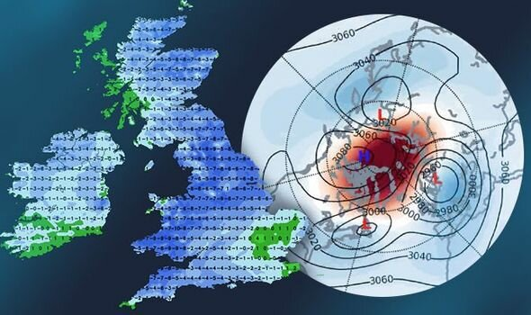

این کار منجر به توسعه برنامه «دیپ تاندر»(Deep Thunder) شد که پیش‌بینی‌های آب و هوایی فوق‌العاده‌ای را با دقت ۰.۲ تا ۱.۲ مایل ارائه می‌دهد.

یک شرکت هواشناسی دیگر موسوم به «مونسانتو»(Monsanto) نیز برای پیش‌بینی آب و هوا در هوش مصنوعی سرمایه‌گذاری کرده است. این شرکت وظیفه پیش‌بینی آب و هوا برای صنعت کشاورزی را در دستور کار خود دارد.

**محققان دانشکده مهندسی «کلمبیا» نیز به تازگی دریافتند که با استفاده از تکنیک «یادگیری ماشین» در «هوش مصنوعی» می‌توان وضعیت آب و هوا را پیش‌بینی کرد.**

 محققان تاکنون در مورد پیش‌بینی صحیح وضعیت آب‌وهوایی بحث‌های زیادی کرده‌اند. پیش‌بینی‌های صحیح آب و هوایی در پاسخ به افزایش «گازهای گلخانه‌ای» امری ضروری است. در این راستا، محققان دانشکده مهندسی «کلمبیا»، از تکنیک «یادگیری ماشین» برای نشان دادن ابرها با وضوح بالاتر استفاده کردند.

«پیر جنتین»، رهبر این پژوهش و عضو موسسه «زمین» و «داده‌های علمی» گفت: بررسی این ابرها می‌تواند تغییری اساسی در پیش‌بینی وضعیت آب و هوا ایجاد کند.

وی افزود: تاکنون پیش‌بینی‌های نامشخصی برای آب و هوا و در پاسخ به افزایش گازهای گلخانه‌ای وجود داشته است.

وی ادامه داد: دلیل اصلی در تغییرات گازهای گلخانه‌ای پاسخ «ابرها» در برابر این تغییرات است.

**این مطالعات نشان می‌دهد که تکنیک «یادگیری ماشین»(machine-learning) که از شاخه‌های پرکاربرد «هوش مصنوعی» است، به دانشمندان کمک می‌کند که «ابرها» را بهتر بررسی کرده و بنابراین وضعیت آب و هوایی را بهتر پیش‌بینی کنند.**

«جنتین» اظهار کرد: با استفاده از این یافته جدید ما، مدل‌های جدید آب و هوایی در آینده فراهم خواهد آمد.

محققان این فرآیند هوش مصنوعی جدید را(Cloud Brain»(CBRAIN» نام نهاده‌اند.

این فرآیند بسیاری از ویژگی‌های ابرها از قبیل «دما»، «رطوبت» و «ویژگی‌های تابشی» را پیش‌بینی می‌کند که برای شبیه‌سازی مدل‌های آب و هوایی ضروری هستند.

**پیش‌بینی هوش مصنوعی درباره گرمایش جهانی در ۱۰ سال آینده**

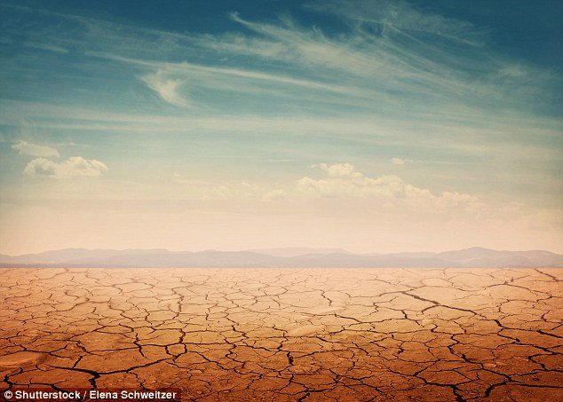

الگوریتم‌های پیچیده هوش مصنوعی پیش‌بینی کرده‌اند که در اوایل دهه ۲۰۳۰، جهان ۱.۵ درجه سانتی‌گراد گرم‌تر از قبل از انقلاب صنعتی خواهد بود و زنگ هشدار دیگری برای تغییر آب و هوا به صدا درآورده است.**الگوریتم‌های پیچیده هوش مصنوعی پیش‌بینی کرده‌اند که در اوایل دهه ۲۰۳۰، جهان ۱.۵ درجه سانتی‌گراد گرم‌تر از قبل از انقلاب صنعتی خواهد بود**

 هوش مصنوعی پیش‌بینی می‌کند که آیا ظرف ۱۰ سال آینده به اهداف آب و هوایی که تعیین کرده‌ایم، می‌رسیم؟ هوش مصنوعی می‌گوید: مهم نیست که گازهای گلخانه‌ای در دهه آینده افزایش یا کاهش یابد، افزایش ۱.۵ درجه سانتیگرادی دمای جهان در حال حاضر قابل اجتناب نیست.

بد نیست به خاطر بیاوریم که محدود کردن افزایش دما به ۱.۵ درجه سانتیگراد هدف بلندپروازانه توافقنامه پاریس در سال ۲۰۱۵ بود.

به گفته نویسندگان این مطالعه جدید، اقدامات شدیدی که در ابتدا برای کاهش انتشار گازهای گلخانه‌ای و ماندن در محدوده افزایش دمای کمتر از ۱.۵ درجه سانتی‌گراد پیشنهاد شده بود، اکنون به احتمال زیاد برای جلوگیری از افزایش دو درجه سانتی‌گرادی مورد نیاز است. افزایش دمای دو درجه سانتیگرادی زمانی است که عواقب گرمایش جهانی به طور قابل توجهی برای زندگی در این سیاره بدتر می‌شود.

اما ما در حال حاضر شاهد تأثیرات متعدد آب و هوایی به شکل موج گرما، آتش‌سوزی جنگل‌ها، سیل و طوفان با تنها افزایش ۱.۱ درجه سانتی‌گرادی گرمایش جهانی هستیم. بنابراین، محدود کردن این افزایش دما تا حد امکان ضروری است، زیرا هر مقدار کاهش، مهم است.

**این مدل هوش مصنوعی نشان می‌دهد که حتی اگر انتشار گازهای گلخانه‌ای به سرعت کاهش یابد و تا سال ۲۰۷۶ به صفر خالص برسد، احتمال ۵۰ درصدی گرم شدن ۲ درجه سانتی‌گرادی تا سال ۲۰۵۴ و احتمال حدود ۳۰ درصدی افزایش ۲ درجه سانتی‌گرادی بین سال‌های ۲۰۴۴ تا ۲۰۶۵ وجود دارد.**

«نوآ دیفن‌باگ» دانشمند هواشناس از دانشگاه استنفورد در کالیفرنیا می‌گوید: با استفاده از یک رویکرد کاملاً جدید که بر وضعیت فعلی سیستم آب و هوایی برای پیش بینی آینده متکی است، تأیید می‌کنیم که جهان در آستانه عبور از آستانه ۱.۵ درجه سانتیگرادی است. مدل هوش مصنوعی ما کاملاً متقاعد شده است که در حال حاضر گرمایش به اندازه کافی صورت گرفته است، تا حدی که اگر رسیدن به انتشار گازهای گلخانه‌ای به صفر خالص نیم قرن دیگر طول بکشد، احتمالاً از افزایش دو درجه سانتیگرادی فراتر می‌رویم.

پژوهشگران برای دستیابی به این تخمین‌ها به جای استفاده از مدل‌های پیش‌بینی آب و هوا و کربن جهانی برای محاسبه گرمایش در آینده، به یک هوش مصنوعی معروف به شبکه عصبی پایگاه داده‌ای از تغییرات دما روی آوردند.

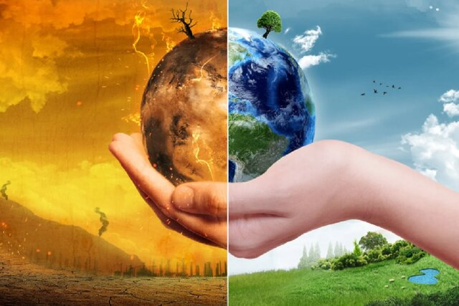

این شبکه‌های عصبی از تعداد زیادی گره برای شناسایی الگوها در داده‌های موجود استفاده می‌کنند، الگوهایی که می‌توانند در آینده برون‌یابی شوند. به طور مشخص، هوش مصنوعی افزایش دمای اخیر را در مکان‌های خاص در مقایسه با داده‌های مرجع بین سال‌های ۱۹۵۱ و ۱۹۸۰ بررسی کرد.

برای آزمایش صحت تخمین‌های آینده، از هوش مصنوعی خواسته شد تا افزایش ۱.۱ درجه سانتی‌گرادی فعلی را بالاتر از سطوح قبل از صنعتی شدن پیش‌بینی کند و درست عمل کرد.

دیفن‌باگ می‌گوید: این واقعاً آزمایش مهمی بود تا ببینیم آیا هوش مصنوعی می‌تواند زمان گرمایشی را که می‌دانیم رخ داده است، پیش‌بینی کند یا خیر. ما تا زمانی که نتیجه را ندیده بودیم، نسبت به اینکه این روش کارساز خواهد بود بسیار شک داشتیم. اکنون این واقعیت که هوش مصنوعی از دقت بالایی برخوردار است، اعتماد من را نسبت به پیش‌بینی‌های آن درباره گرمایش جهانی در آینده افزایش می‌دهد.

پیش‌بینی هوش مصنوعی مبنی بر اینکه جهان تا اوایل دهه ۲۰۳۰ یک و نیم درجه گرم‌تر خواهد شد، با نتایج ششمین گزارش ارزیابی تغییرات آب و هوایی بین‌دولتی(IPCC) مطابقت دارد که در آن آمده است: تخمین اساسی عبور از آستانه ۱.۵ درجه سانتی‌گرادی در اوایل دهه ۲۰۳۰، اعتماد بیشتری را به دقت هوش مصنوعی اضافه کرده است.تخمین اساسی عبور از آستانه ۱.۵ درجه سانتی‌گرادی در اوایل دهه ۲۰۳۰، اعتماد بیشتری را به دقت هوش مصنوعی اضافه کرده است.

**هنوز در مورد اینکه چه زمانی ممکن است به آن افزایش دو درجه سانتیگرادی برسیم، ابهام وجود دارد، چرا که باید سعی کنید یک سیاره کامل را در سال‌های آینده دقیقا شبیه‌سازی کنید.**

پژوهشگران می‌گویند، آنچه ما می‌دانیم این است که افزایش دما باعث ایجاد «نقاط اوج» بیشتری می‌شود و یک حلقه بازخورد گرمایش بیشتر ایجاد می‌کند. به همین دلیل است که سطح افزایش ۲ درجه سانتیگرادی توسط دانشمندان بسیار مهم است، چرا که اثرات آن در تخریب و کاهش محصولات کشاورزی، بالا آمدن سطح دریا، فروپاشی اکوسیستم‌ها در خشکی و دریاها، رکود اقتصادی و اثرات شدید بر سلامت انسان احساس خواهد شد.

این گروه پژوهشی پیشنهاد می‌کند که اهداف انتشارِ صفرِ کربن دی اکسید، متان و سایر گازهای به دام اندازنده گرما باید تا اواسط این قرن محقق شوند تا از گرم شدن بیش از دو درجه سانتیگراد جهان جلوگیری شود. در حال حاضر، اغلب کشورها بین سال‌های ۲۰۵۰ تا ۲۰۷۰ در نظر دارند تا سطح انتشار خود را به صفر برسانند.

دیفن‌باگ می‌گوید: این تعهدات صفر خالص اغلب حول محور دستیابی به توافق پاریس و هدف ۱.۵ درجه سانتیگرادی آن است.

وی افزود: نتایج ما نشان می‌دهد که ممکن است برای جلوگیری از افزایش دو درجه سانتیگرادی گرمایش جهانی به این تعهدات بلندپروازانه نیاز باشد.

**هوش مصنوعی طوفان تگرگ را پیش‌بینی می‌کند**

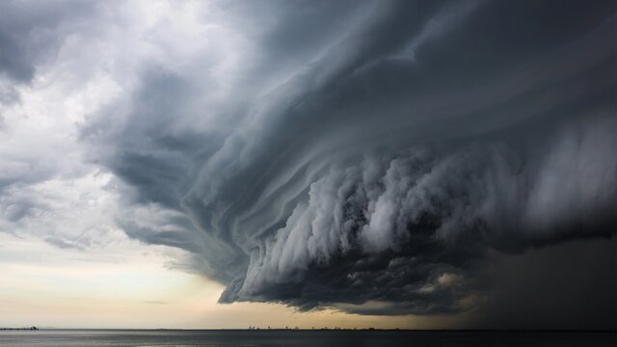

پژوهشگران آمریکایی، یک مدل یادگیری عمیق ابداع کرده‌اند که می‌تواند طوفان‌های تگرگ و شدت آن‌ها را پیش‌بینی کند. پژوهش جدید «سازمان ملی پژوهش‌های جوی» (NCAR) آمریکا نشان می‌دهد شاید هوش مصنوعی که معمولا در سیستم‌های تشخیص چهره به کار می‌رود، بتواند به پیش‌بینی طوفان‌های تگرگ و شدت آنها کمک کند.

دانشمندان این سازمان، یک مدل یادگیری عمیق موسوم به «شبکه عصبی پیچشی»(ConvNet) را آموزش دادند تا بتواند ویژگی‌های طوفان‌هایی که بر شکل‌گیری تگرگ اثر می‌گذارند و میزان شدت طوفان‌های تگرگ را تشخیص دهد. از آنجا که تشخیص هر دو مورد معمولا کار دشواری است، این مدل در صورت موفقیت می‌تواند بسیار کارآمد باشد.

نتایج این پژوهش که با حمایت «بنیاد ملی علوم آمریکا»(NSF) انجام شده، می‌تواند اهمیت بررسی ساختار کلی طوفان را که موضوعی چالش‌برانگیز است، مشخص کند.

«دیوید جان گاگن»(David John Gagne)، سرپرست این گروه پژوهشی گفت: ما می‌دانیم که ساختار طوفان می‌تواند بر تولید تگرگ موثر باشد اما بیشتر روش‌های پیش‌بینی تگرگ معمولا فقط بخش کوچکی از طوفان را مورد بررسی قرار می‌دهند و نمی‌توانند شکل و ساختار گسترده‌تری را تشخیص دهند.

«نیک اندرسون» (Nick Anderson)، مسئول برنامه‌های بنیاد ملی علوم آمریکا گفت: تگرگ، به خصوص تگرگ‌های بزرگ می‌توانند اثرات قابل توجهی بر اقتصاد و کشاورزی داشته باشند. استفاده از ابزار مبتنی بر یادگیری عمیق با روش‌های منحصر به فرد می‌تواند بینش جدیدی در مورد شرایطی که تگرگ‌های بزرگ در آن پیش می‌آید فراهم کند و پیش‌بینی در این مورد را بهبود ببخشد. یادگیری عمیق، یک روش علمی خلاقانه و کارآمد برای این حوزه خواهد بود.

**این پژوهش، براساس بررسی پیشین «گاگن» انجام شده که شکل متفاوتی از یادگیری ماشینی موسوم به مدل «جنگل تصادفی»(random forest) را برای پیش‌بینی تگرگ به کار برده بود. مدل جنگل تصادفی به جای تحلیل تصاویر، سوالاتی را مطرح می‌کند که برای تعیین میزان احتمال تگرگ طراحی شده‌اند. این سوالات می‌توانند موضوعات گوناگونی از جمله نقطه شبنم - دمایی که هوا باید برای اشباع شدن با بخار آب به آن برسد- دما یا باد را در بر داشته باشد. مجموعه پاسخ‌های داده شده به این سوالات می‌توانند پیش‌بینی قابل اطمینانی ارائه دهند.**

**پیش‌بینی «توفان رعد و برق» با کمک هوش مصنوعی**

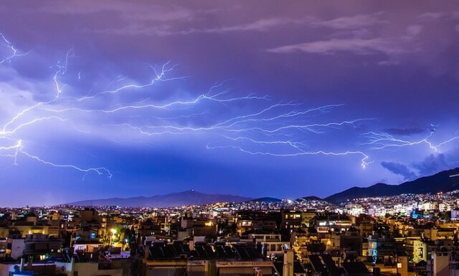

پژوهشگران «دانشگاه زارلند»(Saarland University) آلمان در مطالعه اخیرشان با کمک هوش مصنوعی سیستمی توسعه داده‌اند که می‌تواند زمان دقیق «توفان تندری» را پیش‌بینی کند. دانشمندان حوزه رایانه آلمان سیستمی را توسعه داده‌اند که توسط آن می‌توانند زمان دقیق توفان تندری را تشخیص دهند.

**هرساله افراد بسیاری، با وجود هشدارهای پیشین، در توفان‌های تندری کشته شده یا آسیب می‌بینند بنابراین توسعه سیستمی برای پیش‌بینی دقیق این موضوع بسیار ضروری است.**

«توفان تندری»(Thunderstorm) که با نام‌های توفان الکتریکی یا توفان رعد و برق نیز شناخته می‌شود نوعی از آب‌وهوای آشفته است که ویژگی آن، حضور آذرخش و اثر صوتی آن در جو زمین به نام تندر است. توفان‌های تندری معمولاً با باران و باد شدید و گاهی با دانه‌های ریز برف یا تگرگ همراه می‌شوند و گاهی نیز بدون بارش رخ می‌دهند. ابرهای نسبت داده شده به توفان تندری در هواشناسی، ابرهای «کومولونیمبوس»(Cumulonimbus) هستند.

در حال حاضر «سرویس ملی هواشناسی آلمان»(Germany's National Meteorological Service) با همکاری «داتچر وتردینست»(Deutscher Wetterdienst)، استاد علوم رایانه و «جنز دیتریچ»(Jens Dittrich) و «کریستین شون»(Christian Schön) دانشجوی مقطع دکترای «دانشگاه زارلند» سیستمی را توسعه دادند که توفان‌های تندری را دقیق‌تر از گذشته پیش‌بینی می‌کند. این سیستم مبتنی بر تصاویر ماهواره‌ای و هوش مصنوعی است. محققان به منظور بررسی دقیق‌تر این روش و کار بر روی این سیستم به منظور عملکرد بهتر، مبلغ ۲۷۰ هزار یورو از وزارت فدرال حمل و نقل دریافت کردند.

یکی از وظایف اصلی سرویس هواشناسی این است که وقوع شرایط آب و هوایی خطرناک را هشدار دهد و شرایط آب و هوایی خطرناک شامل توفان‌های تندری هستند که اغلب با باد، گرد و غبار و بارندگی شدید همراه است. طی این مطالعه «داتچر وتردینست»(Deutscher Wetterdienst) سیستمی به نام «نوکست میکس»(NowcastMIX) برای پیش‌بینی این موضوع توسعه دادند.

**سیستم مذکور هر پنج دقیقه یک بار چندین سیستم سنجش از دور و شبکه‌های نظارتی را کنترل می‌کند و دو ساعت زودتر وقو ع توفان‌های تندری، باران‌های سنگین و بارش برف را هشدار می‌دهد. به منظور پیش‌بینی دقیق توفان تندری سیستم مذکور علاوه بر تصاویر ماهواره‌ای و هوش مصنوعی از روش همرفت یا کانوکشن نیز استفاده می‌کند.**

هم‌رَفت (Convection) یا کانوکشن به انتقال گرما توسط حرکت توده مولکول‌ها در سیالات، از قبیل گازها و مایعات، گفته می‌شود. همرفت شامل زیر-مکانیزم‌هایی از قبیل ادوکشن(انتقال گرمای جهت‌دار توسط توده مولکول‌ها) و دیفیوژن(انتقال گرما یا مولکولی بدون جهت از یک نقطه متمرکز به نقاط دارای غلظت کمتر) است.

**دوقلوی دیجیتال زمین**

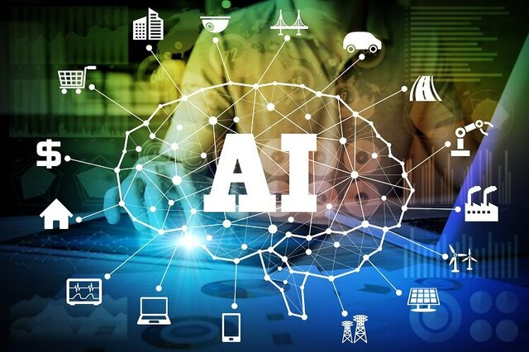

دانشمندان در حال توسعه یک «دوقلوی دیجیتال» زمین هستند تا به کمک آن بتوانند وقایع مربوط به گرمایش جهانی که در آینده رخ خواهد داد را پیش‌بینی کنند. اخیرا در بیانیه مطبوعاتی مؤسسه فناوری فدرال زوریخ آمده است که نسخه دیجیتالی کل زمین به آن‌ها امکان می‌دهد بتوانند تمام سناریوها را بررسی کنند تا پیش‌بینی کنند که در آینده چه چیزی رخ خواهد داد. به گفته محققان این سیستم از چارچوب روش شناختی مرتبط در پیشرفت‌های استثنایی در پیش‌بینی عددی آب و هوا استفاده خواهد کرد. هدف این است که این مدل بتواند تأثیرات سیاست‌های اقلیمی و سایر عوامل را قبل از وقوع بررسی کند که این موضوع بهترین راه برای کاهش اثرات گرمایش جهانی است.**نسخه دیجیتالی کل زمین به آن‌ها امکان می‌دهد بتوانند تمام سناریوها را بررسی کنند تا پیش‌بینی کنند که در آینده چه چیزی رخ خواهد داد**

**سیستم پردازش اطلاعات پیشرفته هواشناسی**

اداره ملی اقیانوسی و جوی ایالات متحده آمریکا سیستمی تحت عنوان «سیستم پردازش اطلاعات پیشرفته هواشناسی»(AWIPS) را توسعه داده است. «سیستم پردازش اطلاعات پیشرفته هواشناسی»(AWIPS)، یک سیستم پردازش رایانه‌ای است که داده‌های جمع‌آوری شده توسط تمام ابزارهای پیشین را به یک رابط گرافیکی متصل می‌کند و هواشناسان نیز از آن برای تجزیه و تحلیل داده‌ها و پیش‌بینی آب و هوا استفاده می‌کنند. این سیستم از ابر رایانه‌های این اداره، برای پردازش داده‌ها از رادار داپلر، رادیوسوندها، ماهواره‌های هواشناسی و سیستم‌های مشاهده خودکار سطح زمین استفاده می‌کند. پس از اینکه هواشناسان پیش‌بینی‌ها را آماده می‌کنند، سیستم پردازش اطلاعات پیشرفته هواشناسی، گرافیک آب و هوا و ساعت‌ها و هشدارهای خطرناک آب و هوا را ایجاد می‌کند. همه این‌ها کمک می‌کند تا هواشناسان بتوانند سریع‌تر و دقیق‌تر از همیشه وضعیت آب و هوایی را پیش‌بینی کنند. علاوه بر این «سیستم‌های مشاهده خودکار سطح زمین»(ASOS) به طور مداوم بر شرایط آب و هوایی سطح زمین نظارت می‌کنند. داده‌هایی که توسط «سیستم‌های مشاهده خودکار سطح زمین» جمع آوری می‌شوند برای بهبود وضعیت پیش‌بینی هوا و هشدارها ضروری هستند.